Руководство пользователя при обновлении (перестановки) ЭУМК

При обновлении (переустановке) новой версии ЭУМК в операционных системах Windows 10 может возникать ситуация, когда после обновления загружается старая версия программы. Это связанно с тем, что операционная система Windows кеширует данные, находящиеся в папке Program Files.
Для устранения этой ошибки необходимо удалить папку %Имя программы%, находящуюся в папке %LOCALAPPDATA%\VirtualStore\Program Files (x86).
Для этого:
- Щелкните, зажав правую кнопку мыши, по кнопке Пуск и выберите пункт Выполнить.
- В открывшемся окне в поле Открыть введите или скопируйте строку адреса: %LOCALAPPDATA%\VirtualStore\Program Files (x86) – и нажмите кнопку ОК.

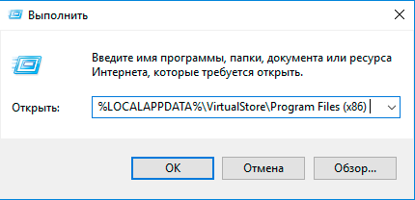

- В открывшемся окне проводника найдите папку, имя которой совпадает с именем программы, вызвавшей ошибку, например «Сварочное производство. Модуль 1. Подготовка и осуществление ТП (сетевая версия)». Затем, зажав правую кнопку мыши, щелкните по этой папке и выберите пункт Удалить.
- Нажмите кнопку Да для подтверждения удаления.
- Запустите программу еще раз.

